关于举办甘肃省卫生健康人才引进山东专场
宣介会及现场招聘会的公告

为深入实施人才兴医工程，加大卫生健康人才引进力度，加快推进“健康甘肃”建设，甘肃省卫生健康委将于2026年10月31日在山东大学举办甘肃省卫生健康人才引进山东专场宣介招聘会。届时，甘肃省、市、县各级医疗卫生机构将开展现场宣介招聘活动。现将有关事宜公告如下。
一、时间地点
活动时间：2026年10月31日（周六）14：00-17:30。
宣介会地点：山东大学趵突泉校区梦迪音乐厅。
招聘会地点：山东大学趵突泉校区篮球场。
二、组织机构
（一）主办单位：甘肃省卫生健康委员会、甘肃省中医药管理局、甘肃省疾病预防控制局。
（二）承办单位：甘肃省卫生健康委员会人才服务中心。
三、活动形式
本次宣介引才采取“线下+线上”同步进行的方式开展。
（一）现场招聘会。本次招聘会在山东大学趵突泉校区篮球场内搭建展位，省市县三级医疗卫生机构参加现场招聘，招聘岗位涵盖临床、中医、护理、药学、公共卫生、医技等专业，学历要求从本科到博士，现场有120余家医疗机构提供700余个岗位。应聘人员可查看公布的岗位条件，在招聘会规定时间内到现场与用人单位面谈。
（二）线上招聘。本次活动将在甘肃省卫生健康委官网、甘肃卫生健康人才网等网站发布各单位招聘岗位信息，并进行线上报名应聘。现场引才招聘会同步在甘肃卫生健康人才网视频号、抖音号直播平台线上直播，各招聘单位线上荐岗，有意向的应聘人员可提前登录以上网站、关注直播平台查看岗位需求计划。

附件：1.岗位列表二维码
2.招聘会现场预约小程序
3.直播平台二维码

附件1
岗位列表二维码
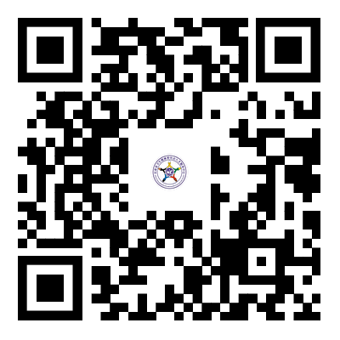

附件2
招聘会现场预约小程序


附件3
“直播平台”二维码
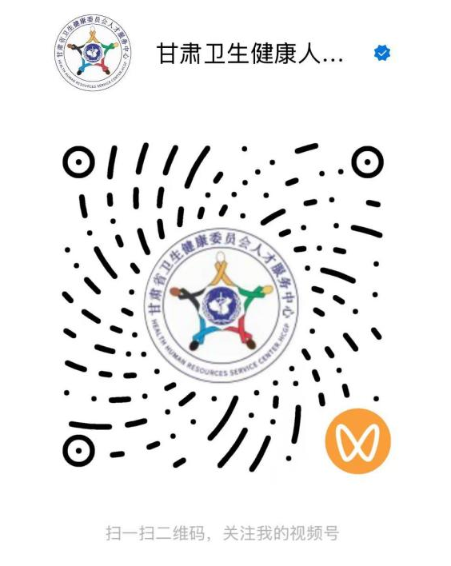
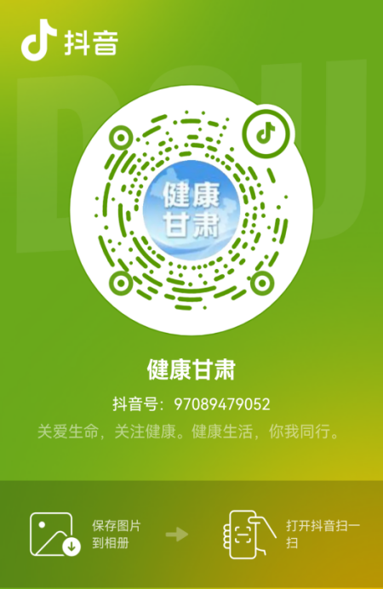

甘肃卫生健康人才网视频号 健康甘肃抖音号
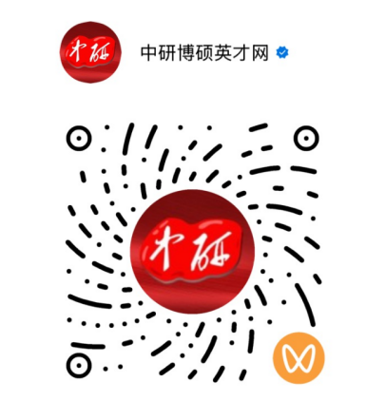
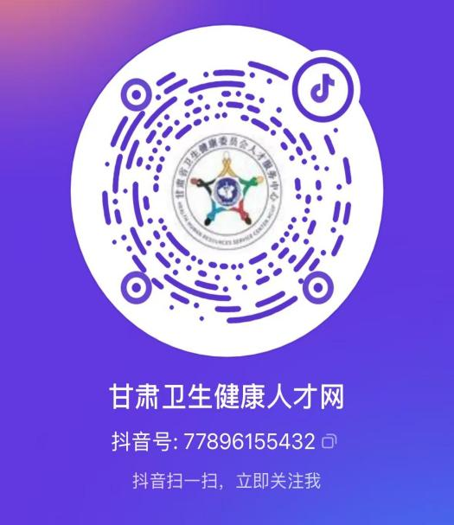

甘肃卫生健康人才网抖音号 中研博硕英才网视频号

